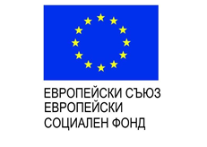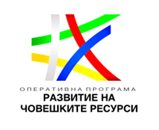
ПРОЕКТ BG05M9OP001-2.005-0010-C01 “АКТИВНОСТ –
Ангажираност, Квалифициране, Труд, Интегрирано Включване На Обезверени и Семейства в Трудност”
Проектът се осъществява с финансовата подкрепа на Оперативна програма „Развитие на човешките ресурси” 2014-2020,
съфинансирана от Европейския социален фонд на Европейския съюз

ПОКАНА ЗА ЗАКЛЮЧИТЕЛНА СРЕЩА
Община Добричка Ви кани на заключителна среща под мотото „Благодарим Ви за грижите” по проект BG05M9OP001-2.005-0010-C01 “АКТИВНОСТ – Ангажираност, Квалифициране, Труд, Интегрирано Включване На Обезверени и Семейства в Трудност”. Проектът се осъществява чрез процедура за предоставяне на безвъзмездна финансова помощ BG05M9OP001-2.005 „ Активно включване” по Оперативна програма “Развитие на човешките ресурси” 2014-2020, съфинансирана от Европейски социален фонд на Европейския съюз.
На срещата ще присъстват Кметът на Община Добричка инж. Тошко Петков, административния и експертния екипи по проекта, потребители и лица в заетост, медии, гости.
Дата на провеждане: 18.12.2018 г.
Място на провеждане: гр. Добрич,ул. «Независимост» №20,
заседателна зала на община Добричка
Начало: 10:30 часа

Добрич Ръководител проект
17.12.2018 г. /Костадин Петров/
www.eufunds.bg

